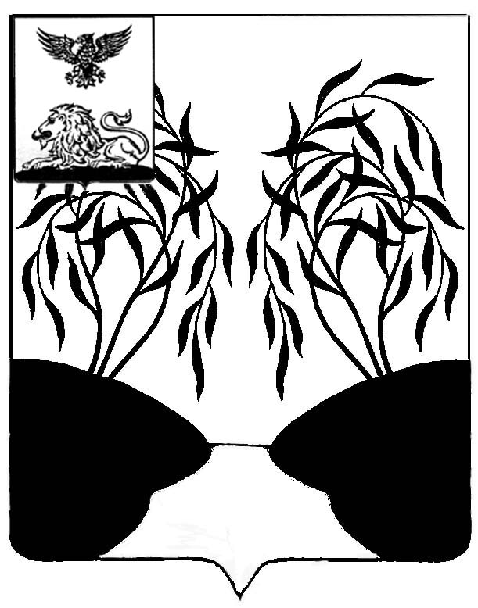

**П О С Т А Н О В Л Е Н И Е**

**АДМИНИСТРАЦИИ РАКИТЯНСКОГО РАЙОНА**

**БЕЛГОРОДСКОЙ ОБЛАСТИ**

Ракитное

«18» марта 2020 г. № 50

**О внесении изменений в постановление**

**администрации Ракитянского района**

**от 25.05.2017 г. № 93**

В соответствии Федеральным законом Российской Федерации от 02 декабря 2019 года № 390-ФЗ «О внесении изменений в Жилищный кодекс Российской Федерации», в целях приведения нормативно-правовых актов в соответствие с действующим законодательством, администрация Ракитянского района **п о с т а н о в л я е т:**

1. Внести в постановление администрации Ракитянского района от 25 мая 2017 года № 93 «Об утверждении порядка осуществления муниципального жилищного контроля на территории Ракитянского района» следующие изменения:

- Подпункт 1 пункта 2.5 Порядка осуществления муниципального жилищного контроля на территории Ракитянского района изложить в следующей редакции:

«1) начала осуществления товариществом собственников жилья, жилищным, жилищно-строительным кооперативом или иным специализированным потребительским кооперативом деятельности по управлению многоквартирными домами в соответствии с представленным в орган государственного жилищного надзора уведомлением о начале осуществления указанной деятельности;».

2. Опубликовать настоящее постановление в межрайонной газете «Наша жизнь» и разместить на официальном сайте органов местного самоуправления Ракитянского района в информационно -телекоммуникационной сети «Интернет» [www.rakitnoeadm.ru](http://www.rakitnoeadm.ru/).

3. Настоящее постановление вступает в силу со дня его официального опубликования.

4. Контроль за исполнением настоящего постановления возложить на первого заместителя главы администрации района по строительству, транспорту, ЖКХ и муниципальной собственности Р.М. Шульженко.

|  |  |
| --- | --- |
| **Глава администрации**  **Ракитянского района** | **А.В. Климов** |